Памятка для родителей
Каждому ребенку придется сталкиваться с ситуациями, когда нужно будет отстаивать свои права и точку зрения, проявлять мужество и настойчивость. Не позволить дразнить себя обидным прозвищем, отказаться от предлагаемых сигарет или алкоголя, не смеяться вместе со всеми над новеньким одноклассником, защитить себя от агрессии другого ребенка. Взрослые не могут подстелить соломку на каждый детский шаг, но они в силах научить ребенка сохранять выдержку и действовать уверенно с помощью нескольких правил, которые в трудной ситуации помогут не давать себя в обиду.
Советы родителям и их детям
1. Никто не должен нарушать твои права.
Никто не может заставить человека действовать против его воли, угрожать ему, дразнить или причинять физическую боль. Любая ситуация, в которой некомфортно находиться – повод для того, чтобы собраться с духом и защитить себя словом или действием. Такое умение приходит не сразу, но с постепенным воспитанием силы воли. А еще оно всегда работает и в обратную сторону: каждый должен стараться не проявлять силу и агрессию по отношению к другим людям и не угрожать их здоровью.
2. Будь уверен в том, что делаешь и думаешь.
Положительная самооценка влияет на то, как дети воспринимают себя, свои мысли и желания, и не стесняются ли высказывать свое мнение. Поддерживайте уверенность в детях: хвалите их за мелкие и крупные достижения, подбадривайте в минуты сомнений, не игнорируйте хорошие поступки. Детям важно знать, в чем они успешны. Одно знание того, что, хотя ребенку нелегко даются точные науки, он отлично рисует и уверенно чувствует себя с друзьями в художественной школе, воодушевляет его и помогает не воспринимать низкие оценки по математике как катастрофу. Но это работает лишь в том случае, если и родители больше ценят успехи ребенка в искусстве, чем требуют пятерок за контрольную по алгебре.
3. Будь оптимистом.
Люди с позитивным взглядом на жизнь умеют сосредоточиваться на хорошем, не подозревают в каждом человеке обидчика и не ожидают негативного к себе отношения. Чаще всего и окружающие положительно воспринимают людей-оптимистов. Но даже если ребенок не находит желаемого одобрения от других, ему важно научиться выступать собственным «антикритиком», находить плюсы в происходящих событиях, превращать негативные мысли в позитивные. Секрет здесь прост: нужно в неприятном событии увидеть какое-либо «зато». Так вместо того, чтобы говорить: «Никогда мне не достается главная роль в школьном спектакле», можно сказать себе: «Конечно, я хотела получить роль принцессы, но роль феи – тоже очень хорошая».

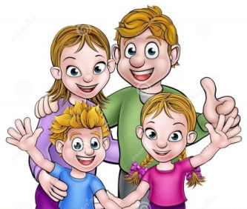
4. Каждый имеет право быть услышанным.
Застенчивым детям нелегко даются многие вещи: поднять руку на уроке, заговорить со сверстником на игровой площадке, рассказать одноклассникам смешной случай. Поможет практика общения, когда ребенок учится привлекать к себе внимание. Старайтесь, чтобы он видел, как заговариваете с прохожими вы, и слышал, как знакомятся между собой другие дети. Просите его сделать заказ в кафе, пока вы отойдете в ванную комнату, приглашайте гостей с детьми к себе домой – в привычной обстановке ребенку будет легче раскрепоститься. Опыт разнообразного общения постепенно прибавит уверенности в себе.
5. Драка – не самый лучший выход.
Есть ситуации (особенно часто они происходят у мальчиков), когда один ребенок ведет себя агрессивно по отношению к другому: может специально толкнуть или отобрать какую-либо вещь, провоцируя конфликт. Каким бы сильным ни был первый порыв «дать сдачи», драка не приводит к решению проблемы. Научите ребенка сначала пробовать улаживать конфликт путем разговора – посоветуйте ему без агрессии, в максимально спокойной форме высказать обидчику, что именно ему не нравится в его поведении, попросить вернуть вещь обратно или больше не задевать его. Если выяснить отношения словесным путем не удается и дело принимает нешуточный оборот, посоветуйте ребенку отойти в сторону и обратиться ко взрослому.
6. Не поддерживай тех, кто дразнит.
Дети, которые любят подразнить других, обычно переиначивают имена или присваивают неприятные прозвища. В этом случае можно придерживаться следующей тактики:
•Игнорировать обидчика.
• Не давать ему понять, что его слова тебя задевают или огорчают («И что?», «Так что ты хотел этим сказать?» – возможные варианты реакции на слова дразнящего, чтобы он понял, что тебе нет до него никакого дела).
• Представлять себе, будто ты защищен сверхпрочным костюмом супергероя, и обидное прозвище отскакивает от тебя, будто резиновый мячик.
7. Не стесняйся иметь свою точку зрения.
Бывает, что детям трудно выступать против мнения большинства. Уверенность в себе поможет не идти на поводу у других: не смотреть ТВ-шоу, которым увлечен весь класс, а ребенку оно кажется неинтересным; не переходить дорогу на красный свет светофора только потому, что все остальные побежали. Поговорите о том, как важно отличать положительное давление окружающих (например, друзья увлечены новым видом спорта и активно зовут с собой в секцию) и отрицательное (прогуливать уроки, пробовать сигареты – то, что однозначно будет иметь негативные последствия).
8. Не бойся говорить «нет».
Порой кажется, что проще согласиться с большинством, чем высказать «нет» на предложение, которое тебе не по душе. Но важно дать ребенку понять: у него всегда есть выбор – говорить «да» или «нет». И главное, чем он должен руководствоваться в ситуации выбора, это спросить себя: то, что мне предлагают, хочу я или другие? Объясните, что лучше всего давать честный ответ, почему ребенок не хочет что-то делать вместе со всеми – обоснованная позиция вызывает у окружающих только уважение.
9. Обращайся к взрослым.
Несмотря на то, что детей учат не ябедничать, есть вещи, которые могут причинять им настоящую душевную боль, а также составлять угрозу их здоровью. Скажите ребенку, что, если он не может справиться с обидчиком и дело принимает для него неприятный оборот, он должен немедленно обратиться к любому взрослому: прохожему, старшекласснику, учителю и, конечно, родителям. Родитель в любом случае остается для ребенка опорой и защитником до той поры, пока он не научится защищать себя самостоятельно – и здесь необходимо внушить, что мама и папа всегда придут на помощь и никогда не посмеются над тем, что он не справился с обидчиком сам.
10. Занимайся спортом.
Практически любой вид спорта, особенно, если он подкреплен успехами, развивает в детях уверенность в себе и своих силах. Порой одно упоминание о том, что ребенок владеет приемами единоборств, охлаждает пыл обидчиков. Спорт также является хорошим помощником в умении оставаться хладнокровным в стрессовых ситуациях. Это поможет: - спокойно ответить обидчику, что тебе не нравится его поведение; - заставить себя говорить не тихим, а уверенным голосом, даже если внутри нарастает волнение; - не поддаваться панике и сдержать порыв ответить физической грубостью на грубость другого человека.
Хорошим подспорьем для подрастающих детей могут стать любимые многими поколениями книги Владислава Крапивина. Герои его произведений постоянно делают выбор: стерпеть обиду или дать отпор, пройти мимо несправедливости или защитить слабого. Крапивинские мальчишки и девчонки – такие же дети, как и все, со своими страхами и переживаниями, неуверенностью в себе и желанием найти настоящих друзей. Но рука писателя приводит их к верным решениям. Поэтому и в непростой реальной ситуации ребенок может вспомнить «мальчика со шпагой» и подумать, как бы тот поступил – в нужный момент это поможет собраться с духом и постоять за себя.
Материалы сайта «Педагог»
Уважаемые родители, помните!
Жизнь и здоровье детей в ваших руках!
Единый федеральный телефон доверия для детей, подростков и их родителей:
8-800-2000-122
Телефон работает в круглосуточном режиме.
Бесплатно с любого телефона.
Детский телефон доверия в ХМАО–Югре
(служба экстренной психологической помощи) с единым номером «112»
Комиссия по делам несовершеннолетних и защите
их прав Белоярского района
Наш адрес: г. Белоярский,
Ханты-Мансийский автономный округ – Югра, Тюменская область,
Центральная ул., д. 16
Тел. (34670) 6-21-56; 6-21-57
https://vk.com/id490257786 - страница в ВК

6+
Комиссия по делам несовершеннолетних и защите их прав Белоярского района
Счастливое детство - безопасное

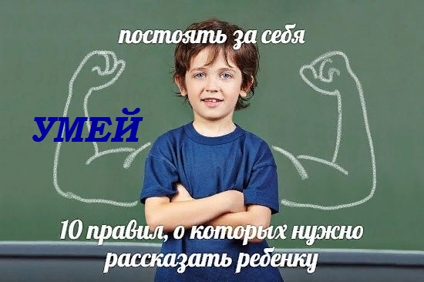
Памятка о правилах,
о которых нужно рассказать ребенку

г. Белоярский
2020

